**জব -**১৪ **:** টিউব লাইট সংযোগকরার দক্ষতা অর্জন।

**জবের উদ্দেশ্য**

টিউব লাইট সংযোগ করার বাসত্মব দক্ষতা অর্জন করা।

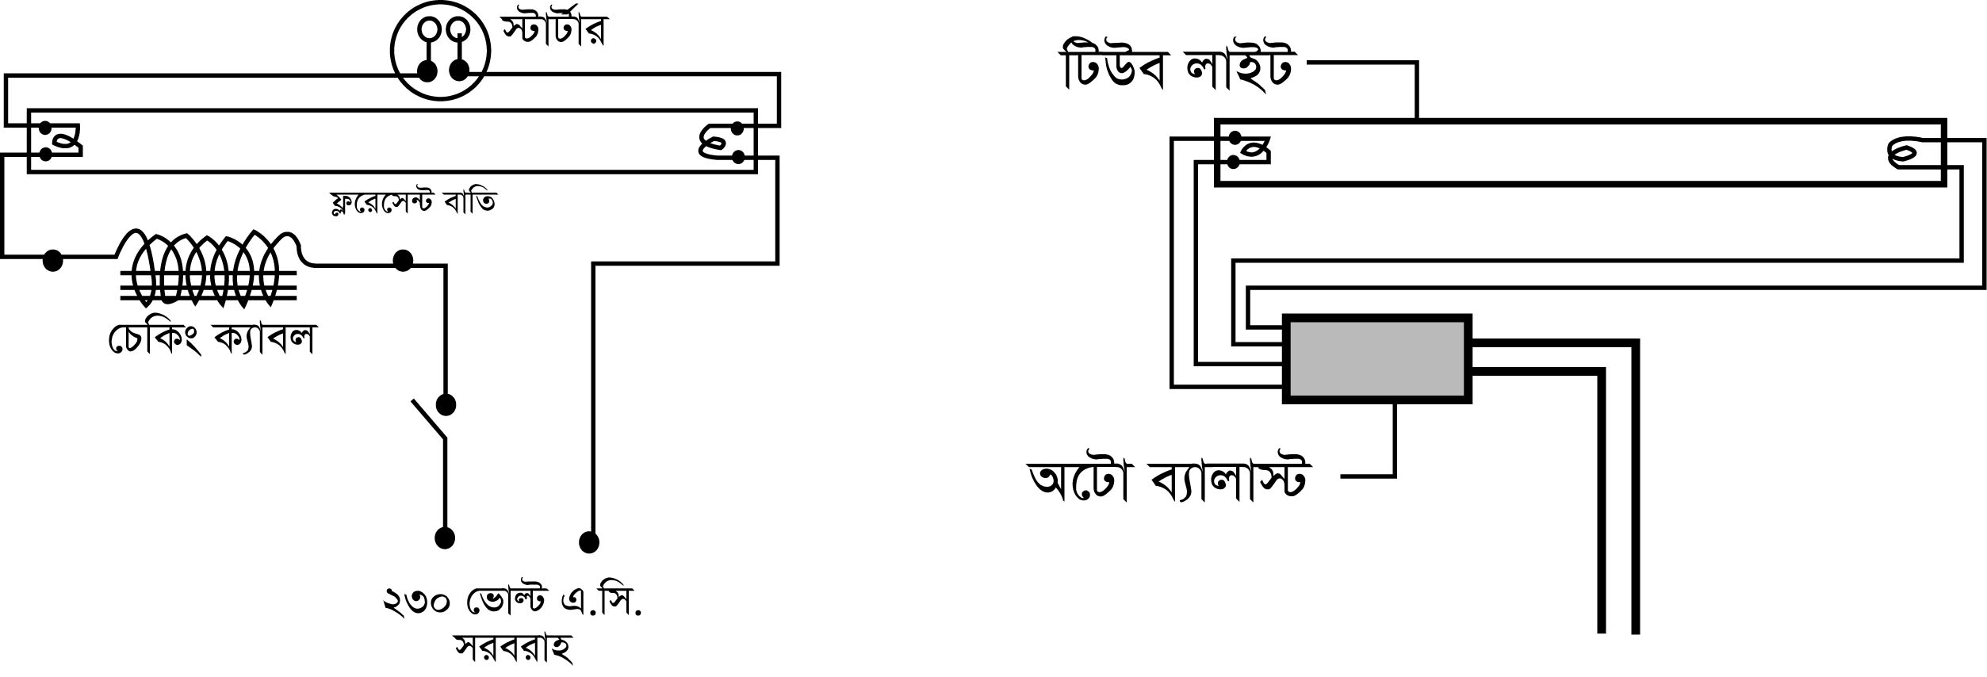

**প্রয়োজনীয় যন্ত্রপাতি**

এ কাজে যে সমসত্ম যন্ত্রপাতি প্রয়োজন-

|  |  |
| --- | --- |
| ১. নিয়ন টেষ্টার (১০০-৫০০ ভোল্ট)-১টি | ৬. ফ্লাট টাইপ কানেকটিং স্ক্রু-ডাইভার -১টি |
| ২. ইলেকট্রিশিয়ান নাইফ-১টি | ৭. ওয়্যার ষ্ট্রিপার-১টি |
| ৩. কম্বিনেশ্ন পস্নায়ার্সর্ -১টি | ৮. পোকার-১টি |
| ৪. ফ্লাট স্ক্রু-ডাইভার -১টি | ৯. মেজারিং ষ্টীল টেপ-১টি |
| ৫. ডায়াগোনাল কাটিং পস্নায়ার-১টি | ১০. অ্যাভোমিটার-১টি |
| ১১. পেন্সিল/মার্কার-১টি। | \( \) |

**প্রয়োজনীয় মালামাল**

উলেস্নখিত জব সঠিকভাবে সমাধা করতে নিচের মালামালগুলো প্রয়োজন-

১. টিউব লাইট (৪ ফুট/ ১.২২মি., ৪০ ওয়াট, ২২০ ভোল্ট)-১টি।

২. চোক কয়েল/অটো ব্যালাষ্ট (৪০ ওয়াট, ২২০ ভোল্ট)-১টি।

৩. টিউব হোল্ডার সহ সম্পূর্ণ ষ্ট্যান্ড-১টি।

৪. সুইচ বোর্ডসহ সুইচ-১টি।

৫. টুইন কোর ফ্লেক্সিবল ক্যাবল-৪ মিটার।

**কার্যধারা**

জবটি করতে ধারাবাহিকভাবে যে কাজগুলো করতে হবে-

১. প্রথমে কাঠের বেসের একপ্রামেত্ম একটি টিউব হোল্ডার চেপে ধরে পেন্সিলের সাহায্যে স্ক্রু এর স্থান চিহ্নিত করি।

২. চিহ্নিত স্থানে পোকারের সাহায্যে ছিদ্র করি।

৩. স্ক্রু ডাইভার ও স্ক্রু’র সাহায্যে একটি হোল্ডার আটকাতে হবে।

৪. উক্ত হোল্ডারে টিউবের একপ্রামত্ম ঢুকিয়ে টিউবের অপর প্রামেত্ম দ্বিতীয় হোল্ডারটি ঢুকাই। অুঃপর পেন্সিলের সাহায্যে দ্বিতীয় হোল্ডারের স্ক্রুর স্থান চিহ্নিত করি।

৫. স্ক্রু’র সাহায্যে দ্বিতীয় হোল্ডারটি আটকাতে হবে।

৬. অনুরূপভাবে ষ্টার্টার হোল্ডারকে কাঠের বেসের মাঝামাঝি স্থানে আটকাতে হবে।

৭. কাঠের বেসের একপ্রামেত্ম স্ক্রু’র সাহায্যে চোক কয়েল দৃঢ়ভাবে আটকাতে হবে।

৮. চোক কয়েলের পার্শ্বে সুইচের বেস স্থাপন করে স্ক্রু ডাইভারের সাহায্যে স্ক্রু দিয়ে দৃঢ়ভাবে আটকাতে হবে।

৯. অতঃপর বিভিন্ন সরঞ্জামাদির মধ্যবর্তী দূরত্ব এবং সার্কিট ডায়াগ্রাম অনুয়ায়ী তার কেটে নিতে হবে।

১০. তারগুলো লিঙ্ক ক্লিপের সাহায্যে পিভিসি চ্যানেলে আটকাতে হবে।

১১. সার্কিট ডায়াগ্রাম অনুযায়ী সরঞ্জামাদির অভ্যমত্মরীণ সংযোগ সম্পাদন করতে হবে।

১২. ষ্টার্টার হোল্ডার ষ্টার্টার স্থাপন করে ডান দিকে সাবধানে মোচড় দিয়ে ষ্টার্টর আটকাতে হবে।

১৩. টিউবটি হাতে ধরে উহার উভয় প্রামেত্ম একই সময়ে সাবধানে হোল্ডারের খাঁজে ঢুকাতে হবে।

১৪. অবশেষে সুইচ অন করলে, দেখবে টিউবটি জ্বলে উঠল।

**কাজে সতর্কতা**

এ কাজে যে সমসত্ম সতর্কতা মেনে কাজ করতে হবে-

১. হোল্ডার দু’টি সঠিক দূরত্বে একই সরলরেখায় স্থাপন করতে হবে।

২. সংযোগ যেন পর্যাপ্ত টাইট হয়।

৩. টিউবকে ৯০ ডিগ্রী কোণে সাবধানে ঘুরাতে হবে।

৪. কাজ করার সময় টিউব যেন নিচে পড়ে না যায়, সেদিকে খেয়াল রাখতে হবে।

৫. সার্কিট ডায়াগ্রাম অনুয়ায়ী সঠিক পোলারটিতে সংযোগ হলো কিনা চেক করে নিতে হবে।